Задача сервиса - дать возможность пользователю планировать свое ежедневное питание и получать расчет общего числа калорий, БЖУ и стоимость питания за день.
Чтобы воспользоваться сервисом пользователь должен зарегистрироваться и в дальнейшем проходить аутентификацию. Пройдя аутентификацию пользователь получает доступ к определенным ресурсам сервиса в зависимости от роли предоставленной ему.
Всего предусмотрено 2 роли:
- user — имеет возможность составлять меню из блюд и назначать меню на определенный день. По умолчанию пользователю доступен список блюд и продуктов предоставленных администратором. Пользователь может добавлять в список блюд собственные блюда, а в список продуктов собственные продукты. Эта информация не будет доступна другим пользователям. Так же пользователь может получить статистику по запланированному питанию на день.
- admin — имеет возможность добавлять продукты, блюда, меню по умолчанию. Эта информация будет доступна всем пользователям.

Стек технологий:
Spring Boot
spring web
spring security
spring data
thymeleaf
Postgresql
Docker

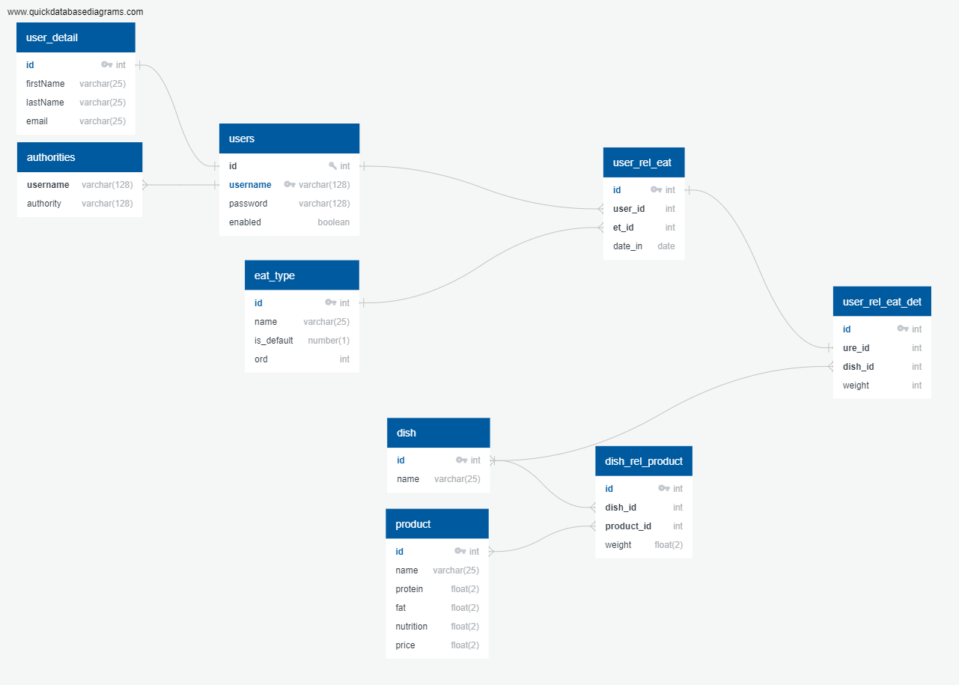
Диаграмма БД:

